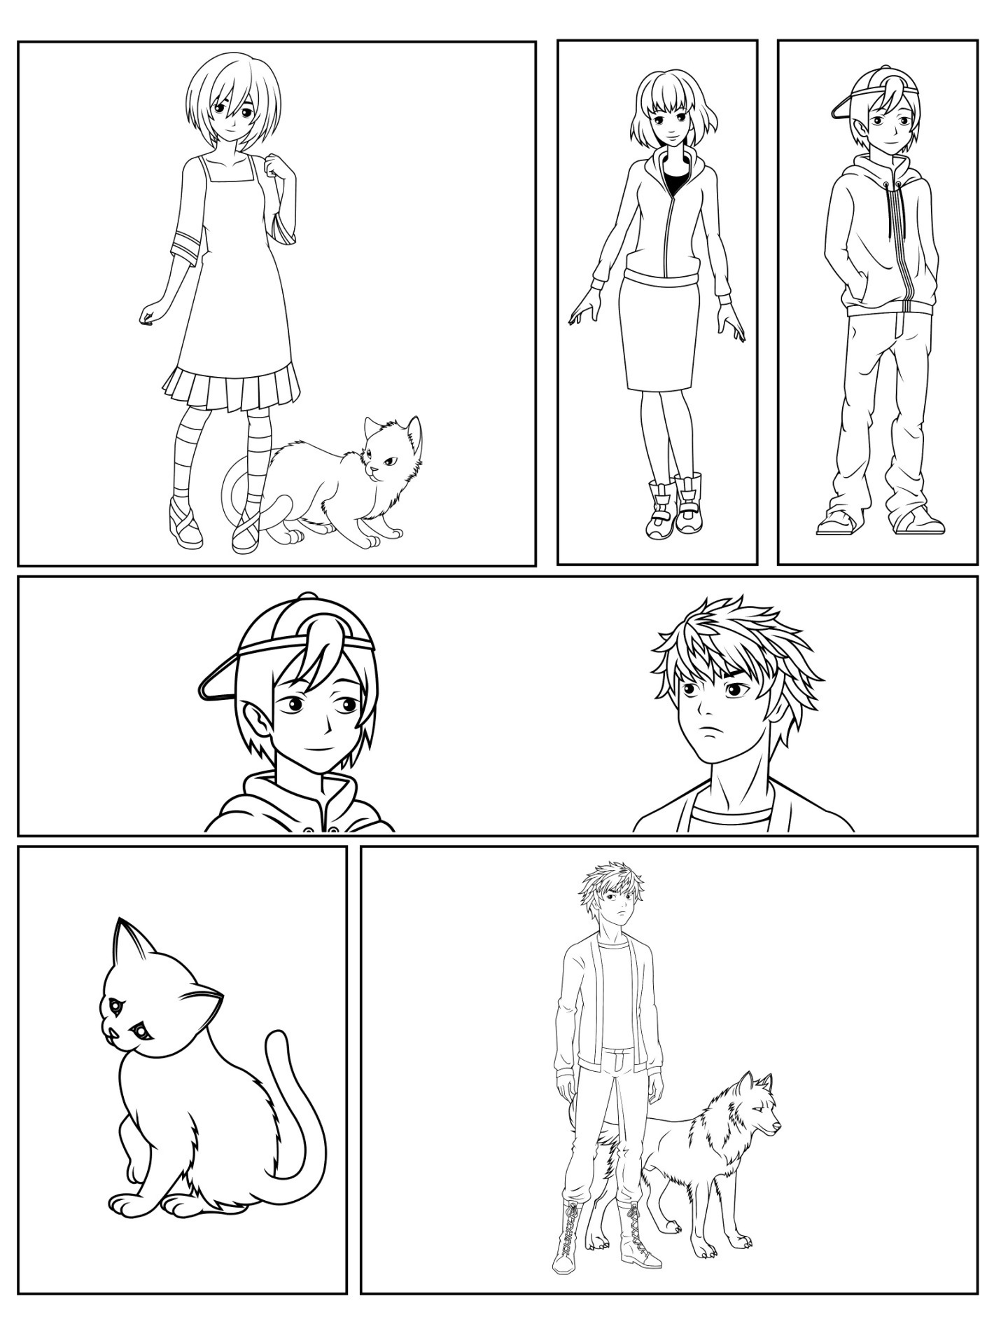

Ek çakışma panelleri, metin kutuları ve konuşma ve düşünce balonları